2ème dimanche de l’ AVENT

Peuple de Sion, voici que le Seigneur va venir pour sauver les nations ; voici que le Seigneur va faire entendre sa voix glorieuse, pour la joie de votre coeur. Ps. Ô vous qui gouvernez Israël, ô vous qui conduisez Joseph comme une brebis, ayez les yeux sur nous. Is 30 ; Ps. 79.

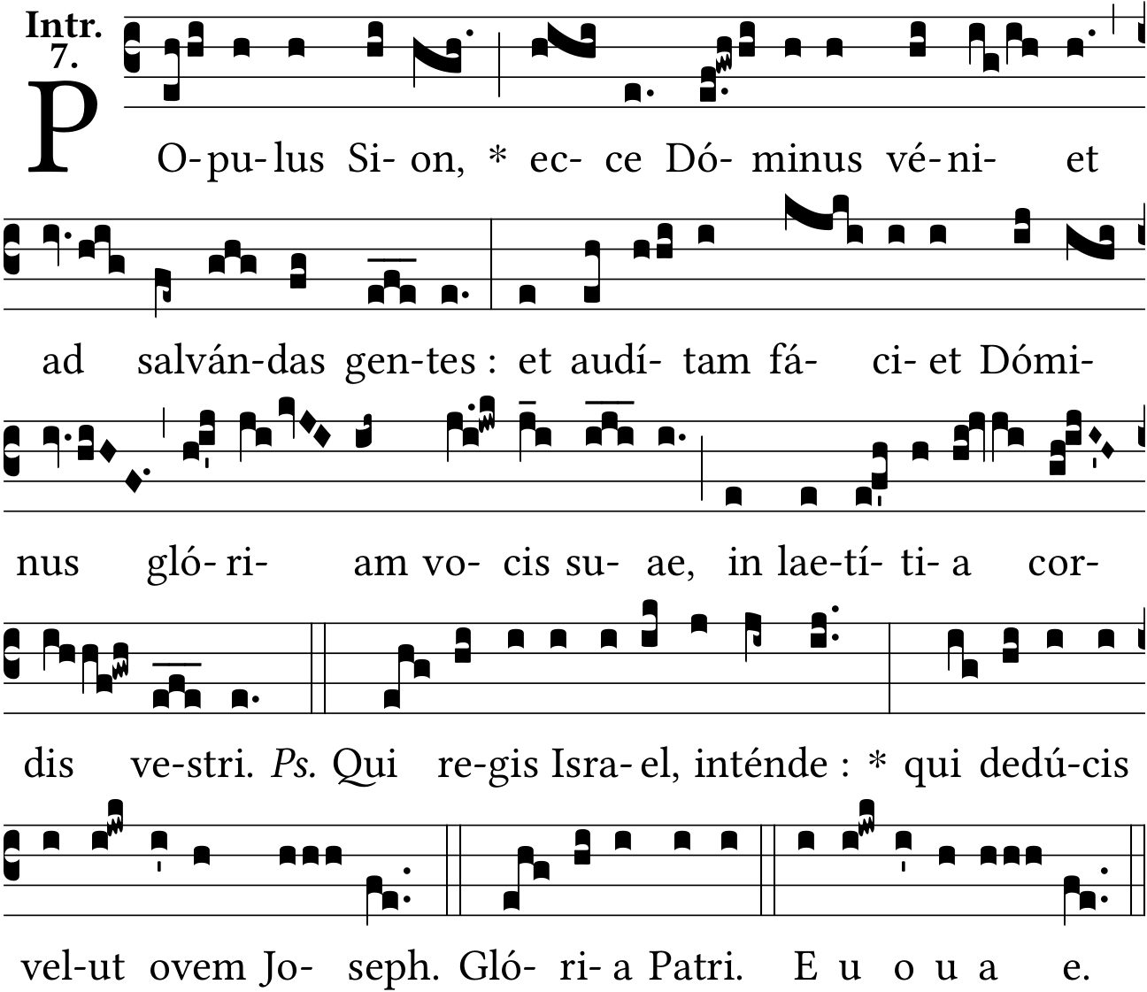

C’est de Sion que va resplendir sa beauté, Dieu va se révéler manifestement. V/. Assemblez-lui ses saints, ceux qui ont mis son alliance au-dessus des sacrifices. Ps 49.
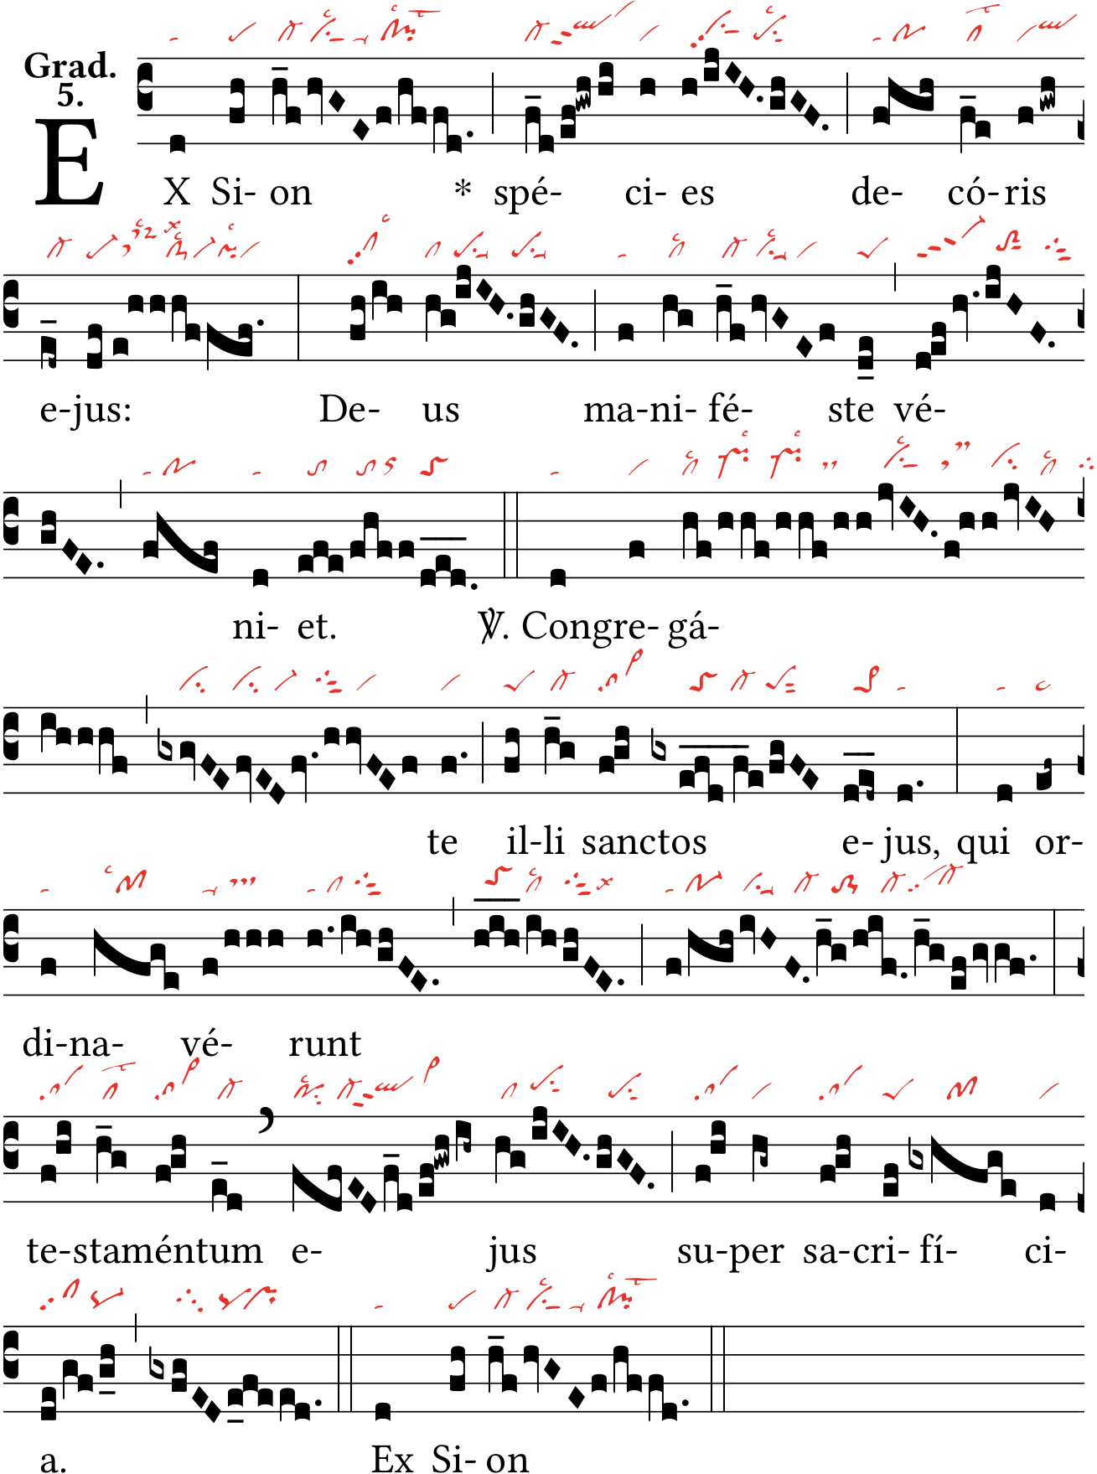
Alleluia. V/. Je me suis réjoui dans ces paroles qui m’ont été dites : Nous irons dans la maison du Seigneur. Ps. 121.

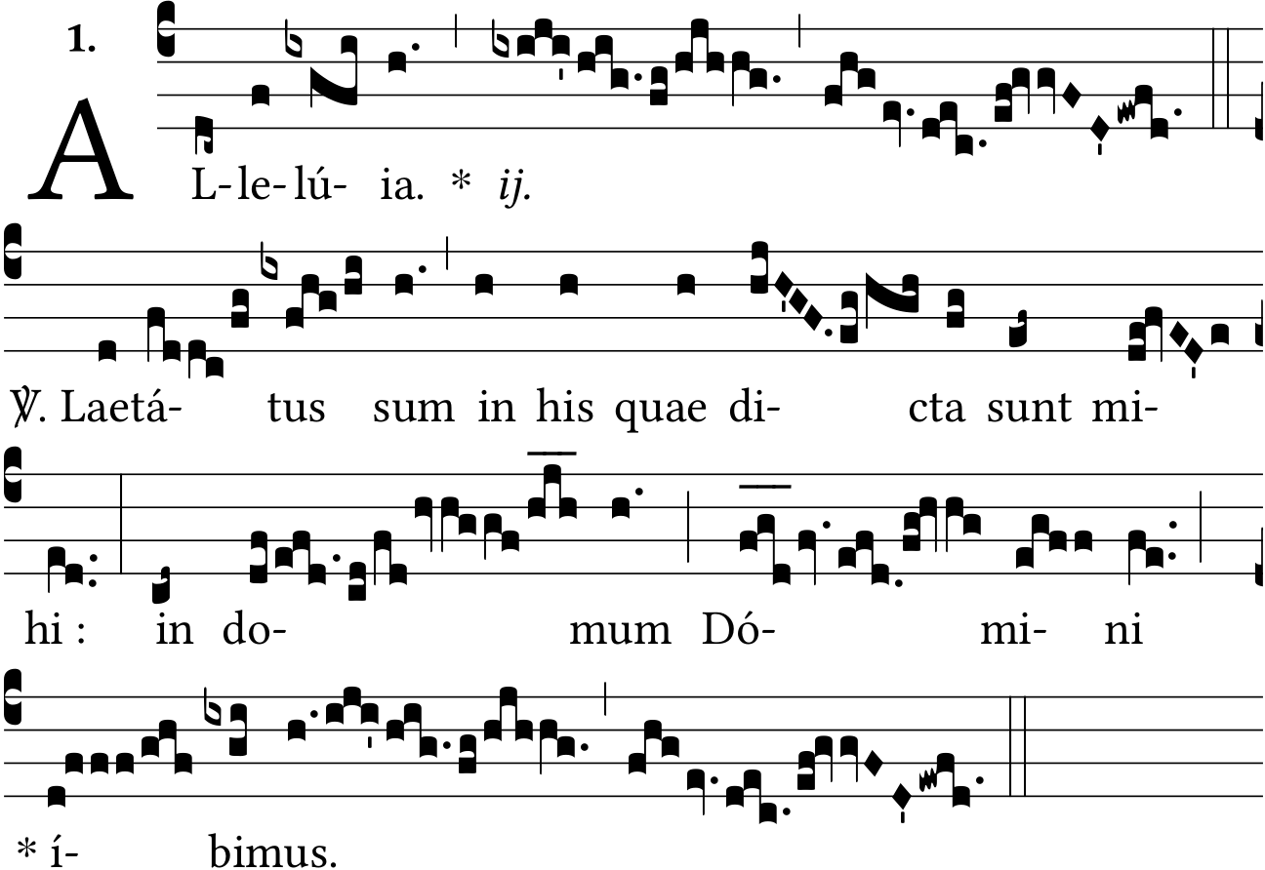

Lève-toi, Jérusalem, et debout sur la hauteur, contemple la joie qui va te venir de ton Dieu. Bar. 4.
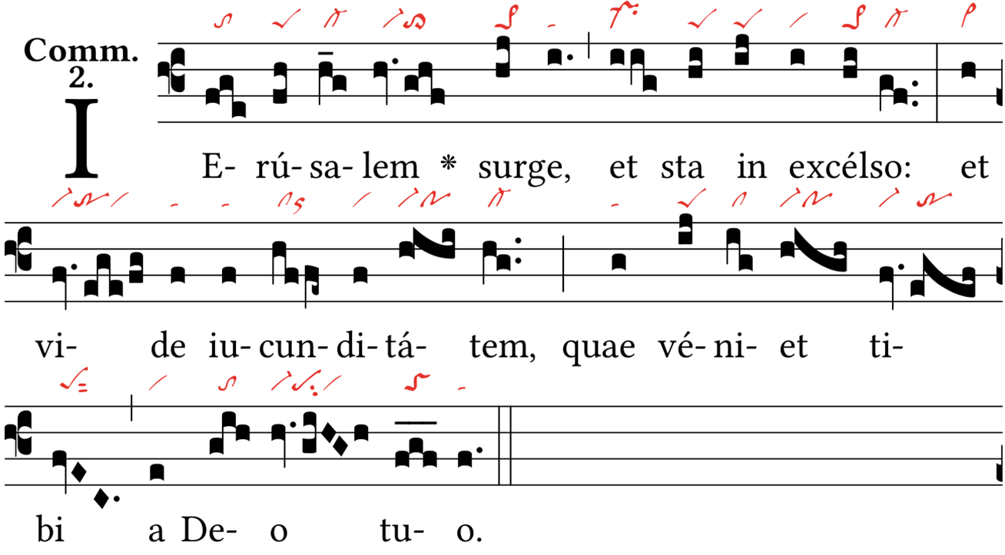
Ô Dieu, en nous convertissant vous nous rendrez la vie et votre peuple en vous trouvera la joie ; ô Seigneur, manifestez-nous votre miséricorde et donnez-nous votre Salut. Ps. 84.
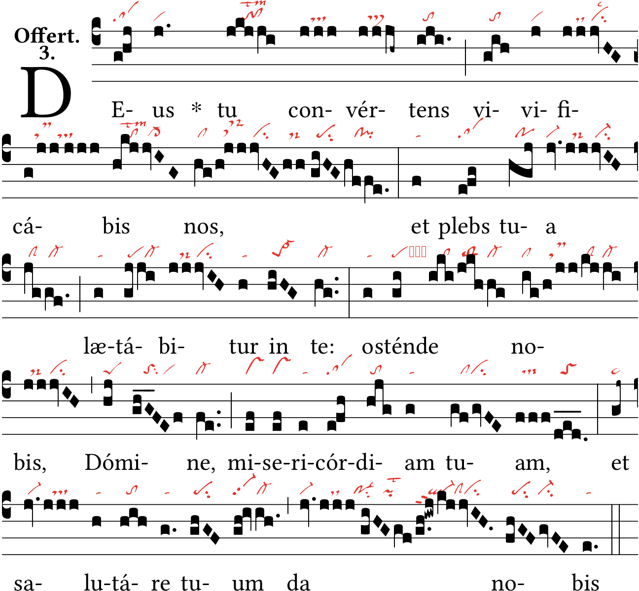

C’est de Sion que va resplendir sa beauté, Dieu va se révéler manifestement. V/. Assemblez-lui ses saints, ceux qui ont mis son alliance au-dessus des sacrifices. Ps 49.

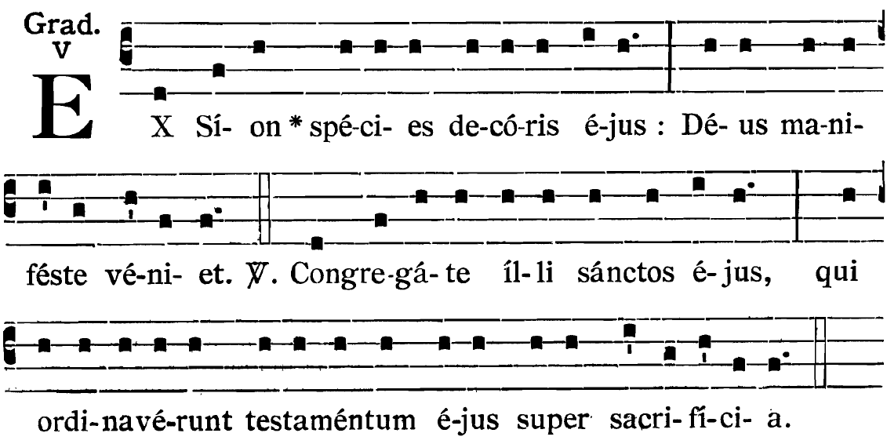

Alleluia. V/. Je me suis réjoui dans ces paroles qui m’ont été dites : Nous irons dans la maison du Seigneur. Ps. 121.

